La Mortera 723m.
La Mortera desde Ramales de la Victoria.
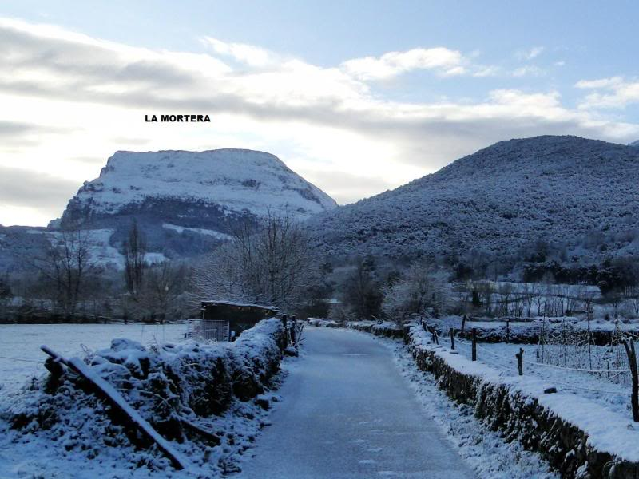
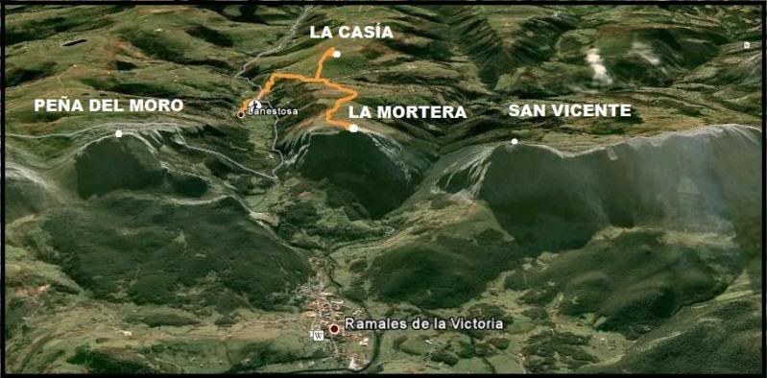
La Mortera era un monte con muy buenas vistas y muy facil ascensión.
Nos desplazamos a Lanestosa y nos dirigimos hacia las afueras del pueblo, dirección Burgos, buscando una pista hormigonada.
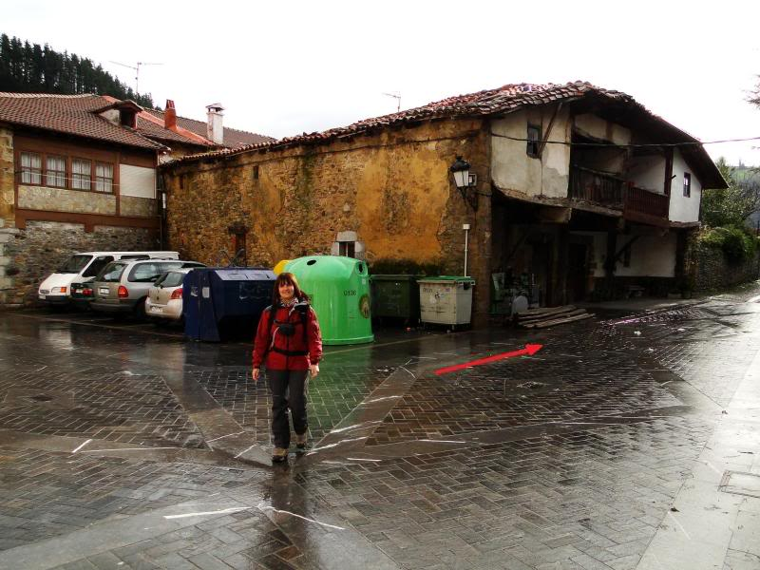
La villa de Lanestosa está ubicada en el extremo más occidental del área geográfica de Las Encartaciones y es una de las primeras villas fundadas en Bizkaia. Es el municipio de menor extensión de toda la provincia de Bizkaia, ocupando apenas 1,2 kilómetros cuadrados. Está situada en un estrecho valle dominado por fuentes pendientes que desciende de las cumbres de La Mortera y Peña del Moro y bañada por el río Calera, a una altitud media de 289 metros sobre el nivel del mar.
Las estrechas callejuelas del entramado urbano están diseñadas en viales rectos, en su mayor parte empedrados.
Llegamos a la plazoleta junto la N-629 desde ella cogemos esta empinada pista de cemento, y empezamos nuestra ascensión de hoy.
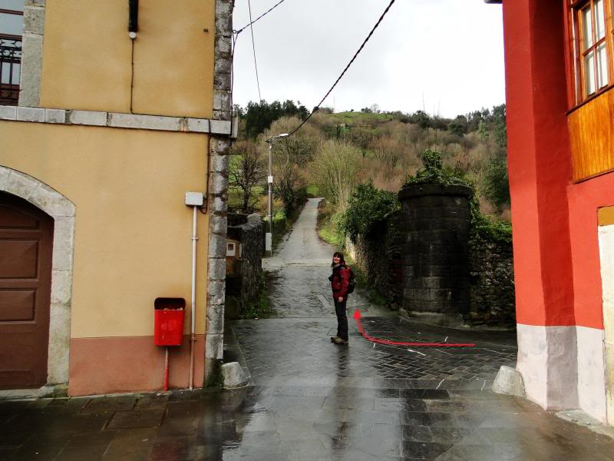
A los pocos metros llegamos a una bifurcación, y aunque nuestro objetivo está a la derecha, debemos continuar por la izquierda.
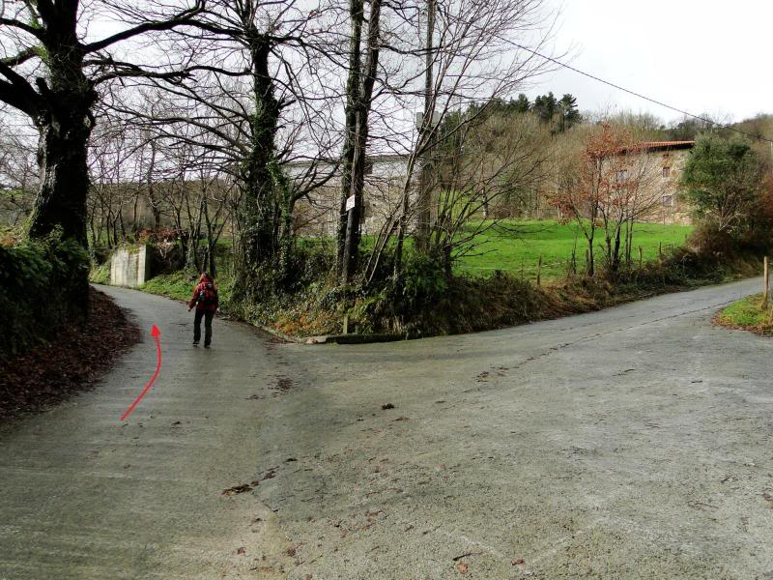
El camino momentáneamente se suaviza, y vamos dejando atrás Lanestosa, al fondo la Peña del Moro.
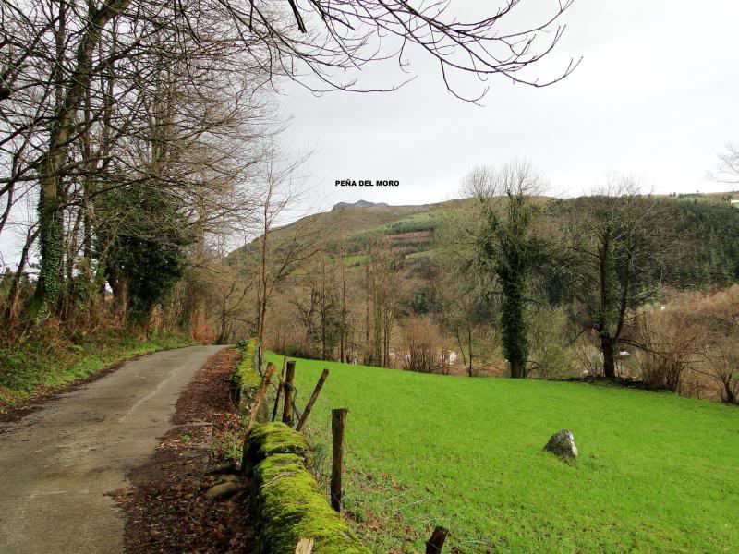
La tranquilidad dura poco, pronto retoma una la ascensión que sin pérdida ni tregua nos llevará hasta el cordal cimero.
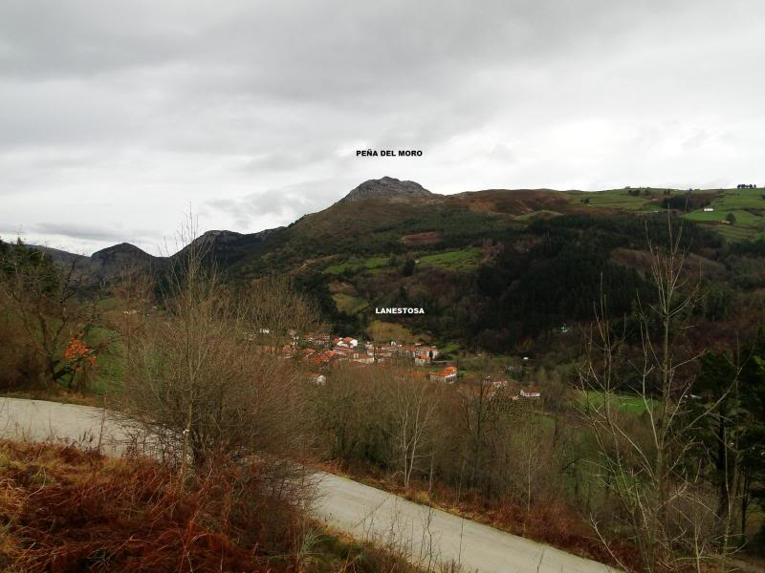
Vemos lo encajonado que se encuentra Lanestosa, pueblo de menor extensión de Bizkaia
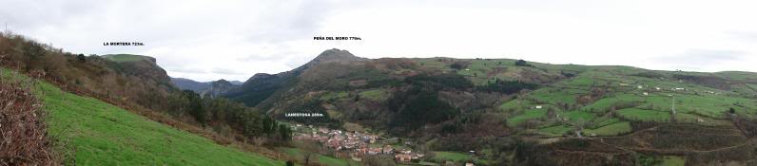Estamos llegando al cordal y a nuestra derecha las vistas se amplían.
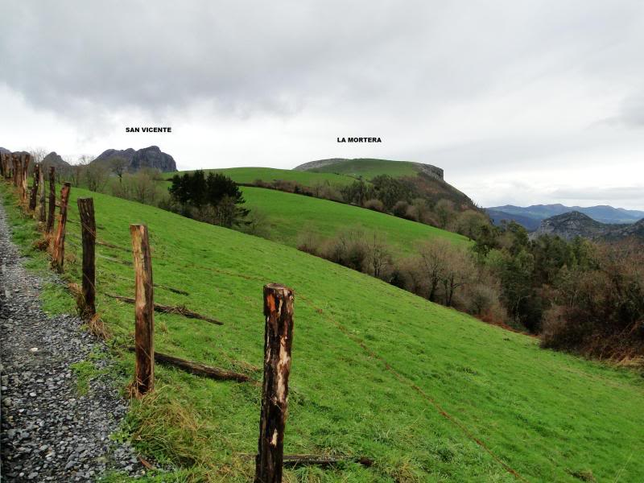
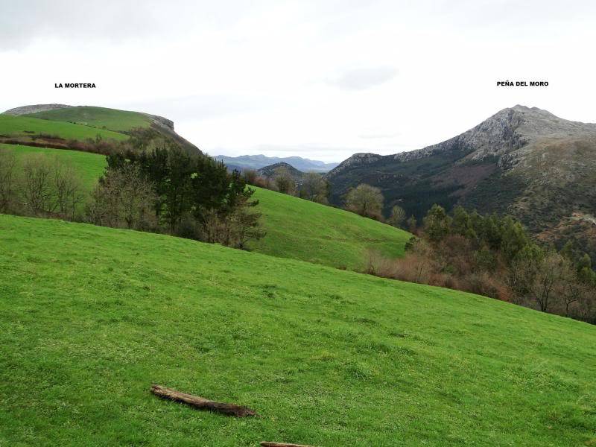
Llegamos a la carretera que conecta la distintas explotaciones ganaderas que hay en este amplio y humanizado cordal.
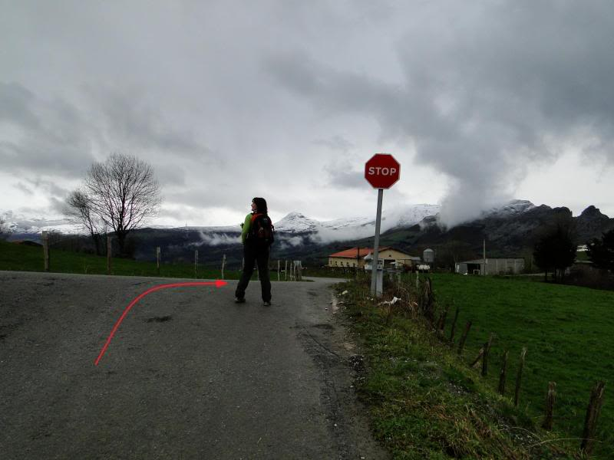
Giramos a la derecha, y descendemos unos metros hasta llegar al siguiente cruce, donde giraremos de nuevo a la derecha.
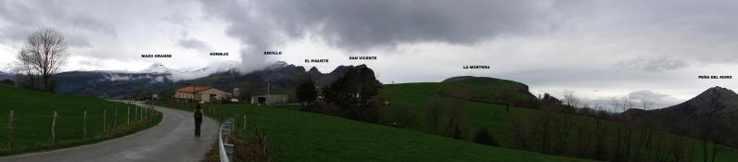
Atravesamos una explotación agrícola y seguimos recto.
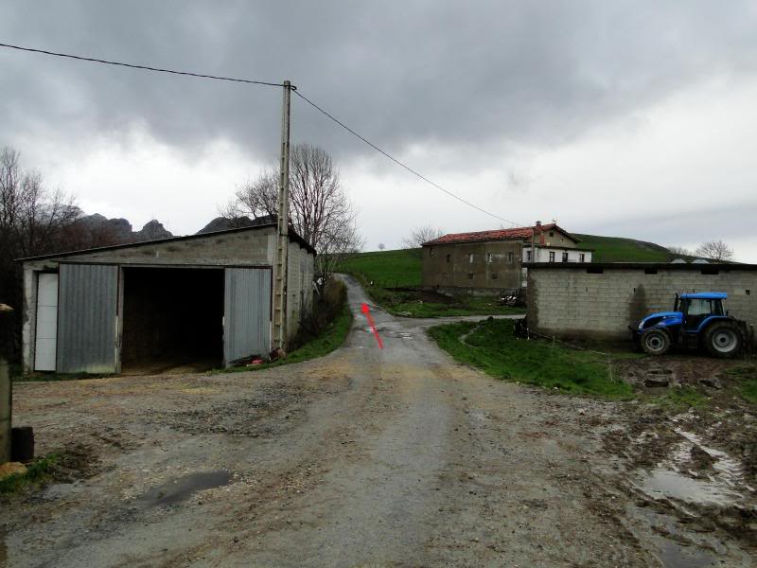
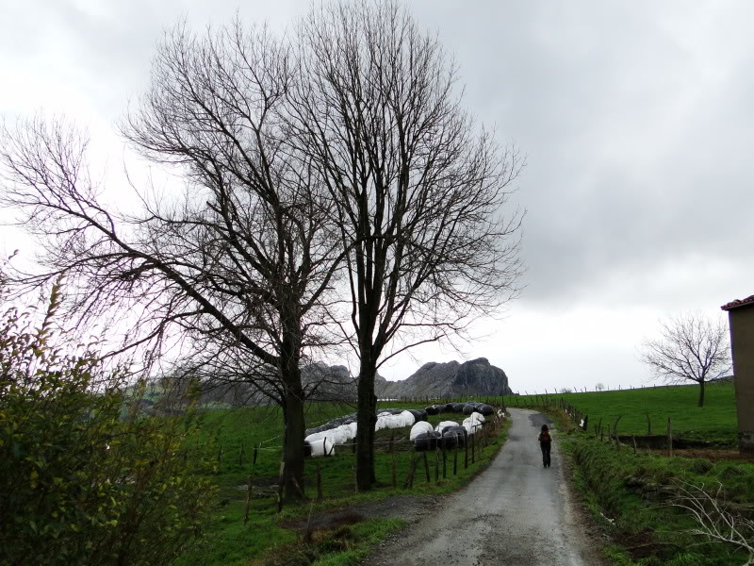
Con el San Vicente a la izquierda y La Mortera a la derecha atravesamos otra vaquería.
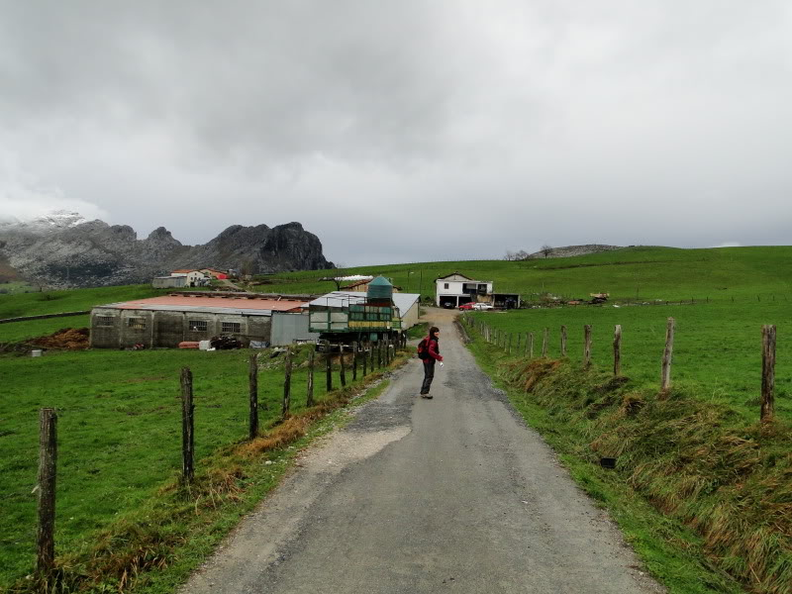
Nos acercamos a otra explotación agrícola, y atravesándola continuamos por el interminable y amplio cordal.
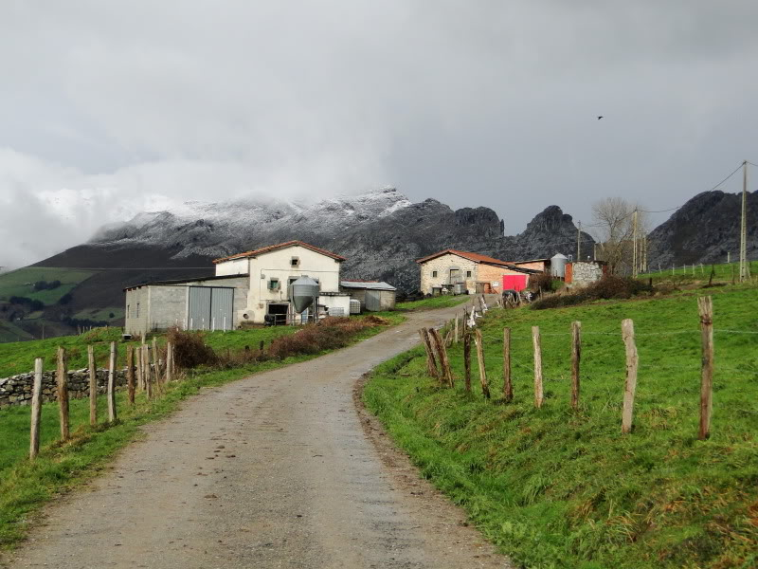
Delante vemos nuestro objetivo de hoy.
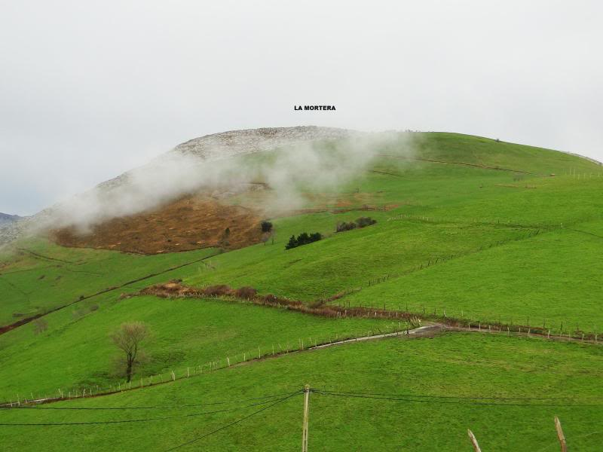
Y hacia él nos dirigimos.
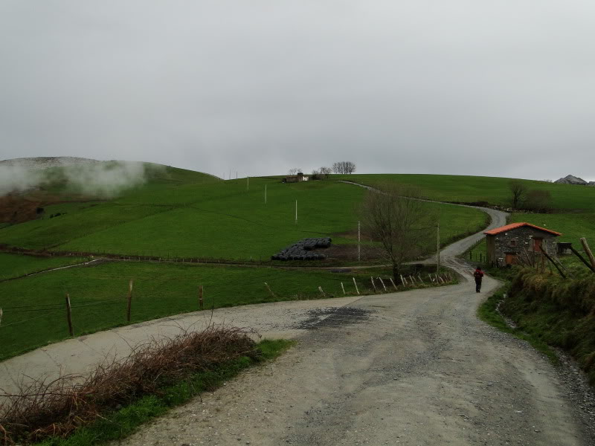
Dejamos el hormigón atrás y por grava continuamos.
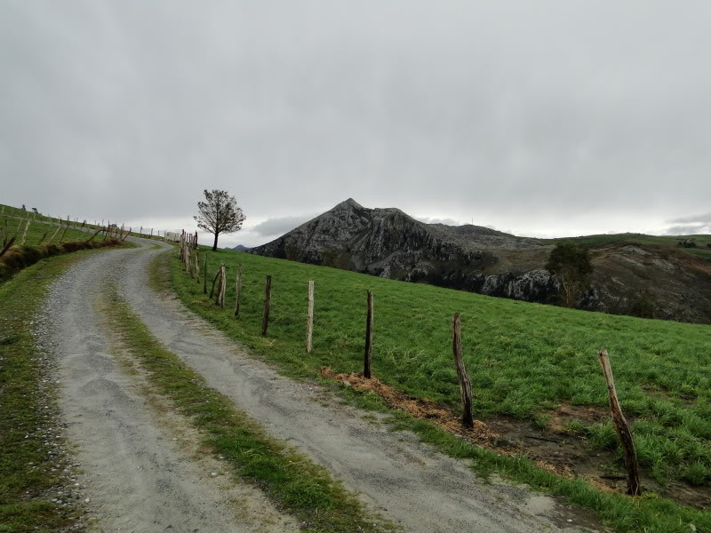
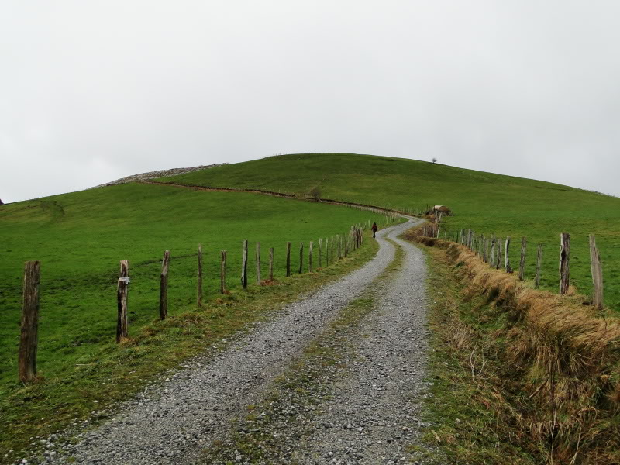
Vemos cerca nuestro objetivo y se acaba la pista. No hay perdida porque desde aquí ya vemos la cruz.
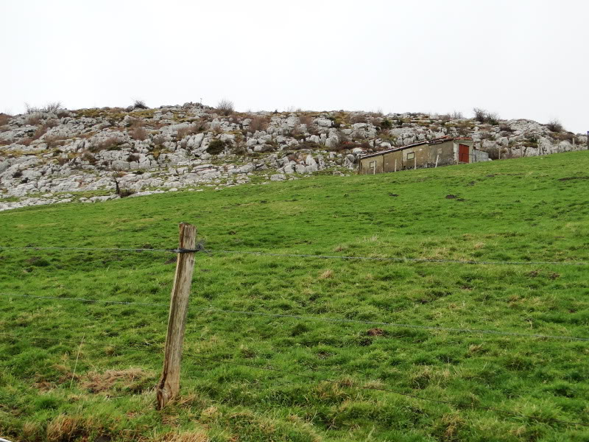
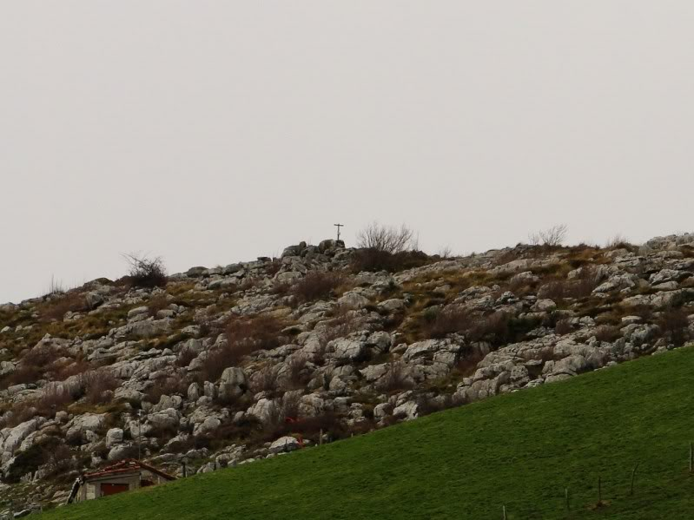Los últimos 30 metros los realizamos a la brava entre las rocas.
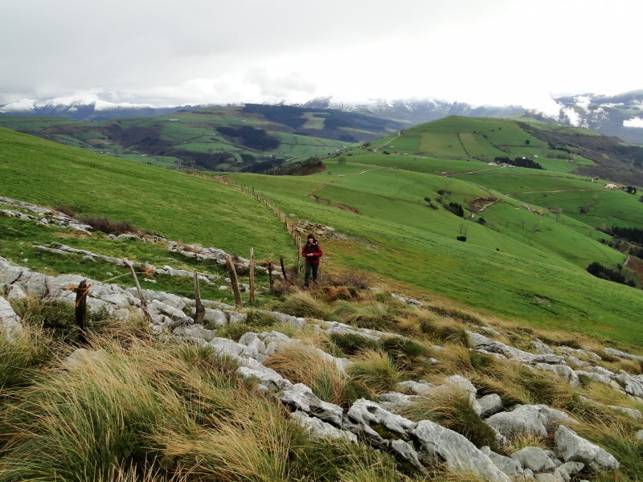
Enseguida llegamos a la alargada cima, y vemos cerca el original buzón.
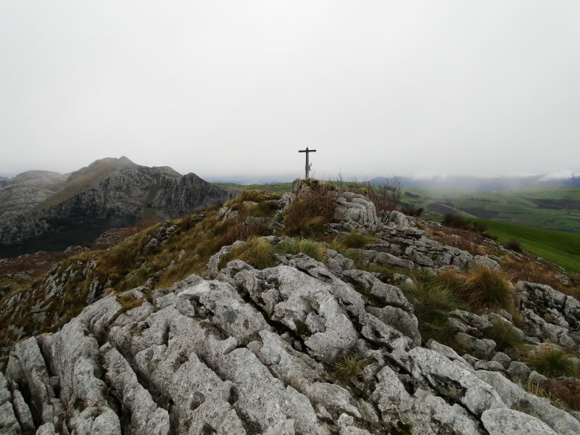
También vemos abajo (N) Ramales de la Victoria.
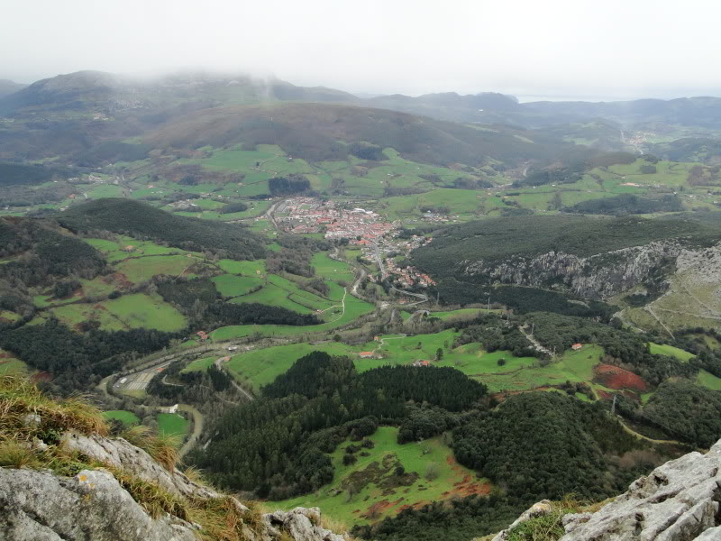
Afrontamos los últimos metros con mucho cuidado de no dar un mal paso por este terreno kárstico.
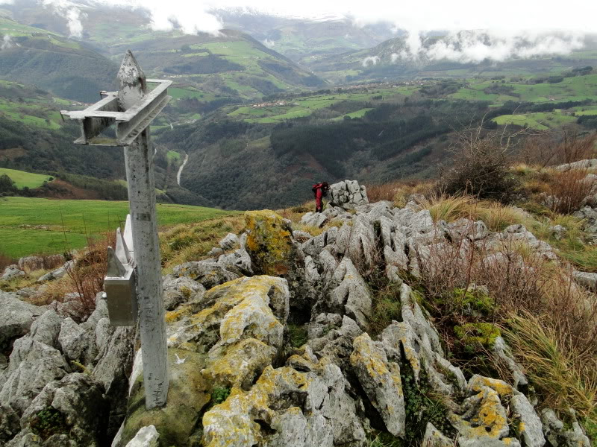
LA MORTERA 723m.
Hacia el Norte vemos Ramales de la Victoria.
Bajamos por el lapiaz hacia la cabaña que vemos ahí abajo, para empalmar después con la pista por la que subimos.
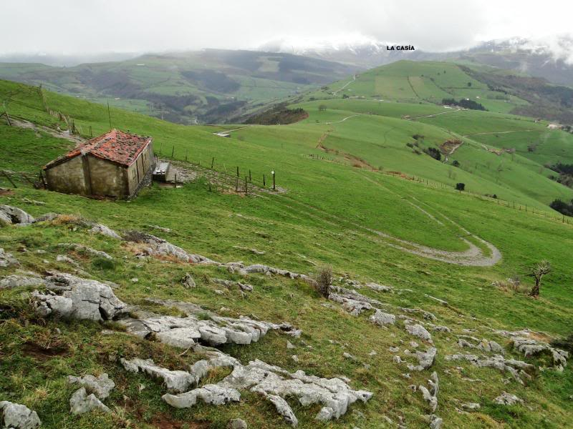
Desandamos el camino hasta el cruce
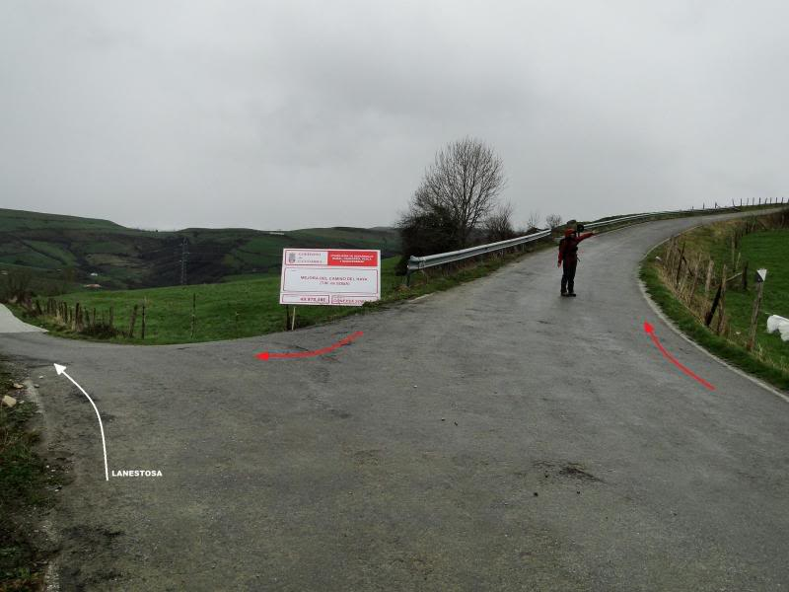
Atrás dejamos La Mortera.


